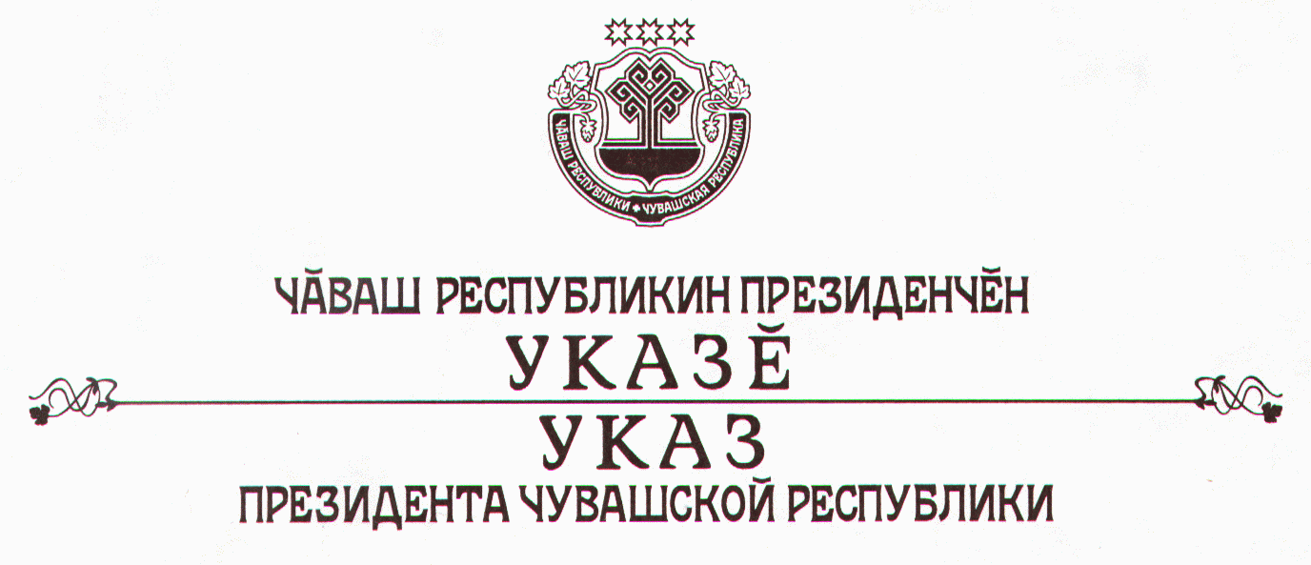

О награждении орденом
«За заслуги перед Чувашской Республикой» Волкова Г.Н.

За выдающийся вклад в развитие педагогической науки, приумножение духовного наследия чувашского народа наградить

орденом
«За заслуги перед Чувашской Республикой»

Волкова Геннадия Никандровича – доктора педагогических наук, академика Российской академии образования, директора научно-исследова-тельского института этнопедагогики государственного образовательного учреждения высшего профессионального образования «Чувашский государственный педагогический университет имени И.Я. Яковлева».

Президент
Чувашской Республики – Н.Федоров

г. Чебоксары
6 декабря 2007 года
№ 106

